臺南市安南區安慶國小
106學年度第二學期教師專業發展實踐方案學習社群運作成果

社群名稱 | 守護我的大台江—環境教育社群
參加教師姓名(任教領域) | 黃俊傑、朱永騏、張瑞隆、嚴億婷、陳志強、吳漢仁、  謝怡寧、陳啟正、蘇順生
社群召集人 | 朱永騏

一、目標檢核

具體檢核方式（有達到目標者請勾選）
 1 .落實教學觀察與回饋，提升教師課程設計與教學技巧
 2 .提升教師共同備課及課程發展與教學設計能力
 3 .充實教師學/群科專業知能，精進教師教學技巧
 4 .透過社群活動增能，增進教師教學媒材研發能力
 5 .將所學運用於教育現場回饋予學生，增進學生的學習成效
 6 .落實教師專業對話，進行課程規劃與討論，提升教學效能與學生學習成效
 7 .透過社群活動增能，精進教師教學技巧，並提升學生發表能力。
 8 .透過社群活動增能，進行同儕省思對話，精進教學策略及教學方法
 9 .透過專題探討與評量分析之結果，進行調整或修正教學
- 10 .透過社群活動增能，提升教師班級經營能力與技巧
- 11 .擬定個別或團體輔導之計畫，落實於學生輔導，協助學生正常學習
- 12 .透過專題探討、共同備課、教學觀察與回饋，建構教師之學習共同體。
- 13 .應用教學檔案與回饋，進行教師省思教學以調整教學設計
- 14 .引導教師自我反思教學實踐，共同解決教學的問題。
 15 .將社群運作的歷程或成果整理成動、靜態資料，並分享給同儕。
- 16 .其他：
需要協助的事項
 1.協助社群成員課務安排
- 2.提供社群活動空間與設施
- 3.協助社群經費核銷
 4.校長關心及鼓勵教師發展領導才能
 5.專業人才邀約
- 6.社群召集人增能研習
- 7.其他

二、社群運作紀錄

第一次社群活動內容
時間 |  |  | 107.03.07. |  | 地點 |  | 家長會辦公室
活動主題 |  |  | 1.三個R的概念已經需要更新，探討七個R如何應用到課堂教學。2.英語閱讀老師介紹本學期六年級的環境教育繪本。
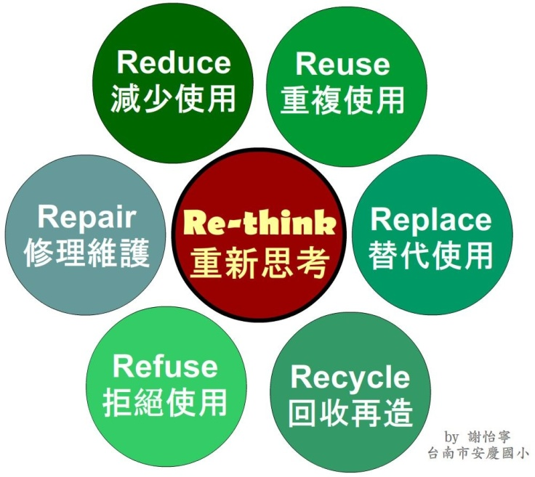 |  |  |  | 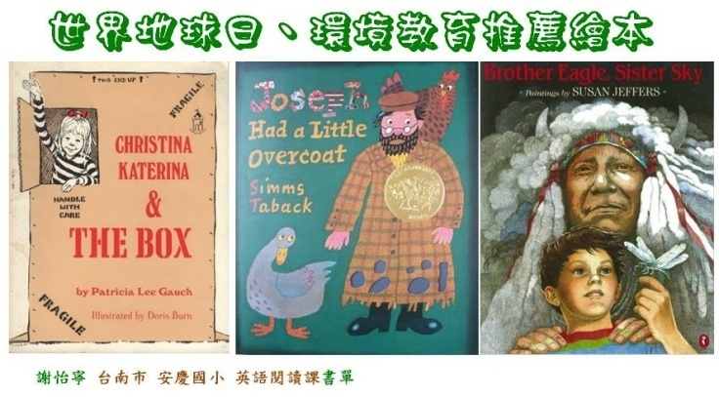
第二次社群活動內容
時間 | 107.03.14. |  |  | 地點 |  | 家長會辦公室
活動主題 | 1.籌備公開授課，本次為共同備課，英語老師報告環境教育繪本融入英語閱讀課的教學設計。2.英語老師報告初版綠色生活檢核表的試用情形。
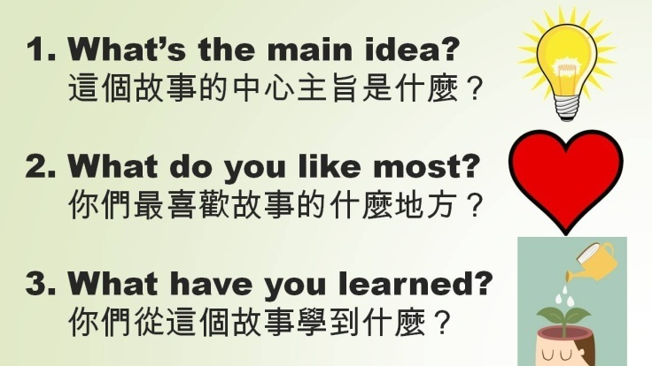 |  |  |  | 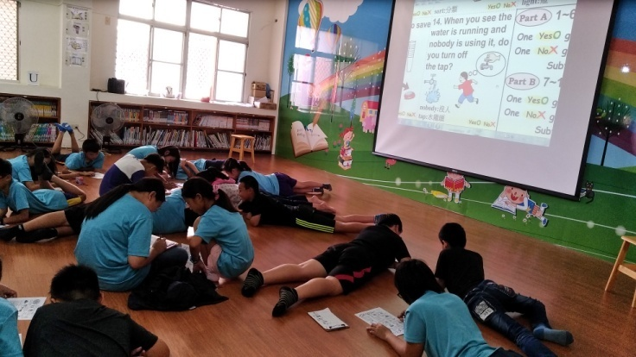
第三次社群活動內容
時間 |  | 107.03.21. |  |  | 地點 |  | 家長會辦公室
活動主題 |  | 英語老師報告初版綠色生活檢核表的缺點，並報告第二版試用情形。
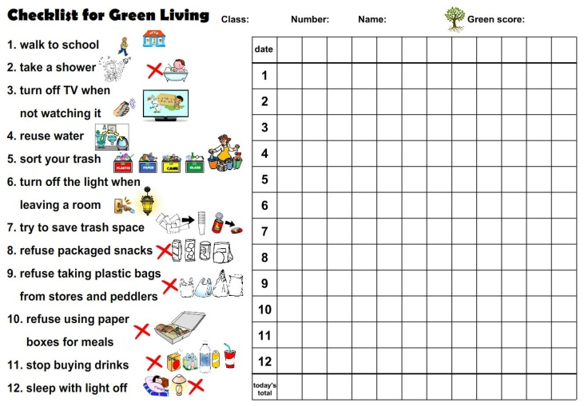 |  |  |  | 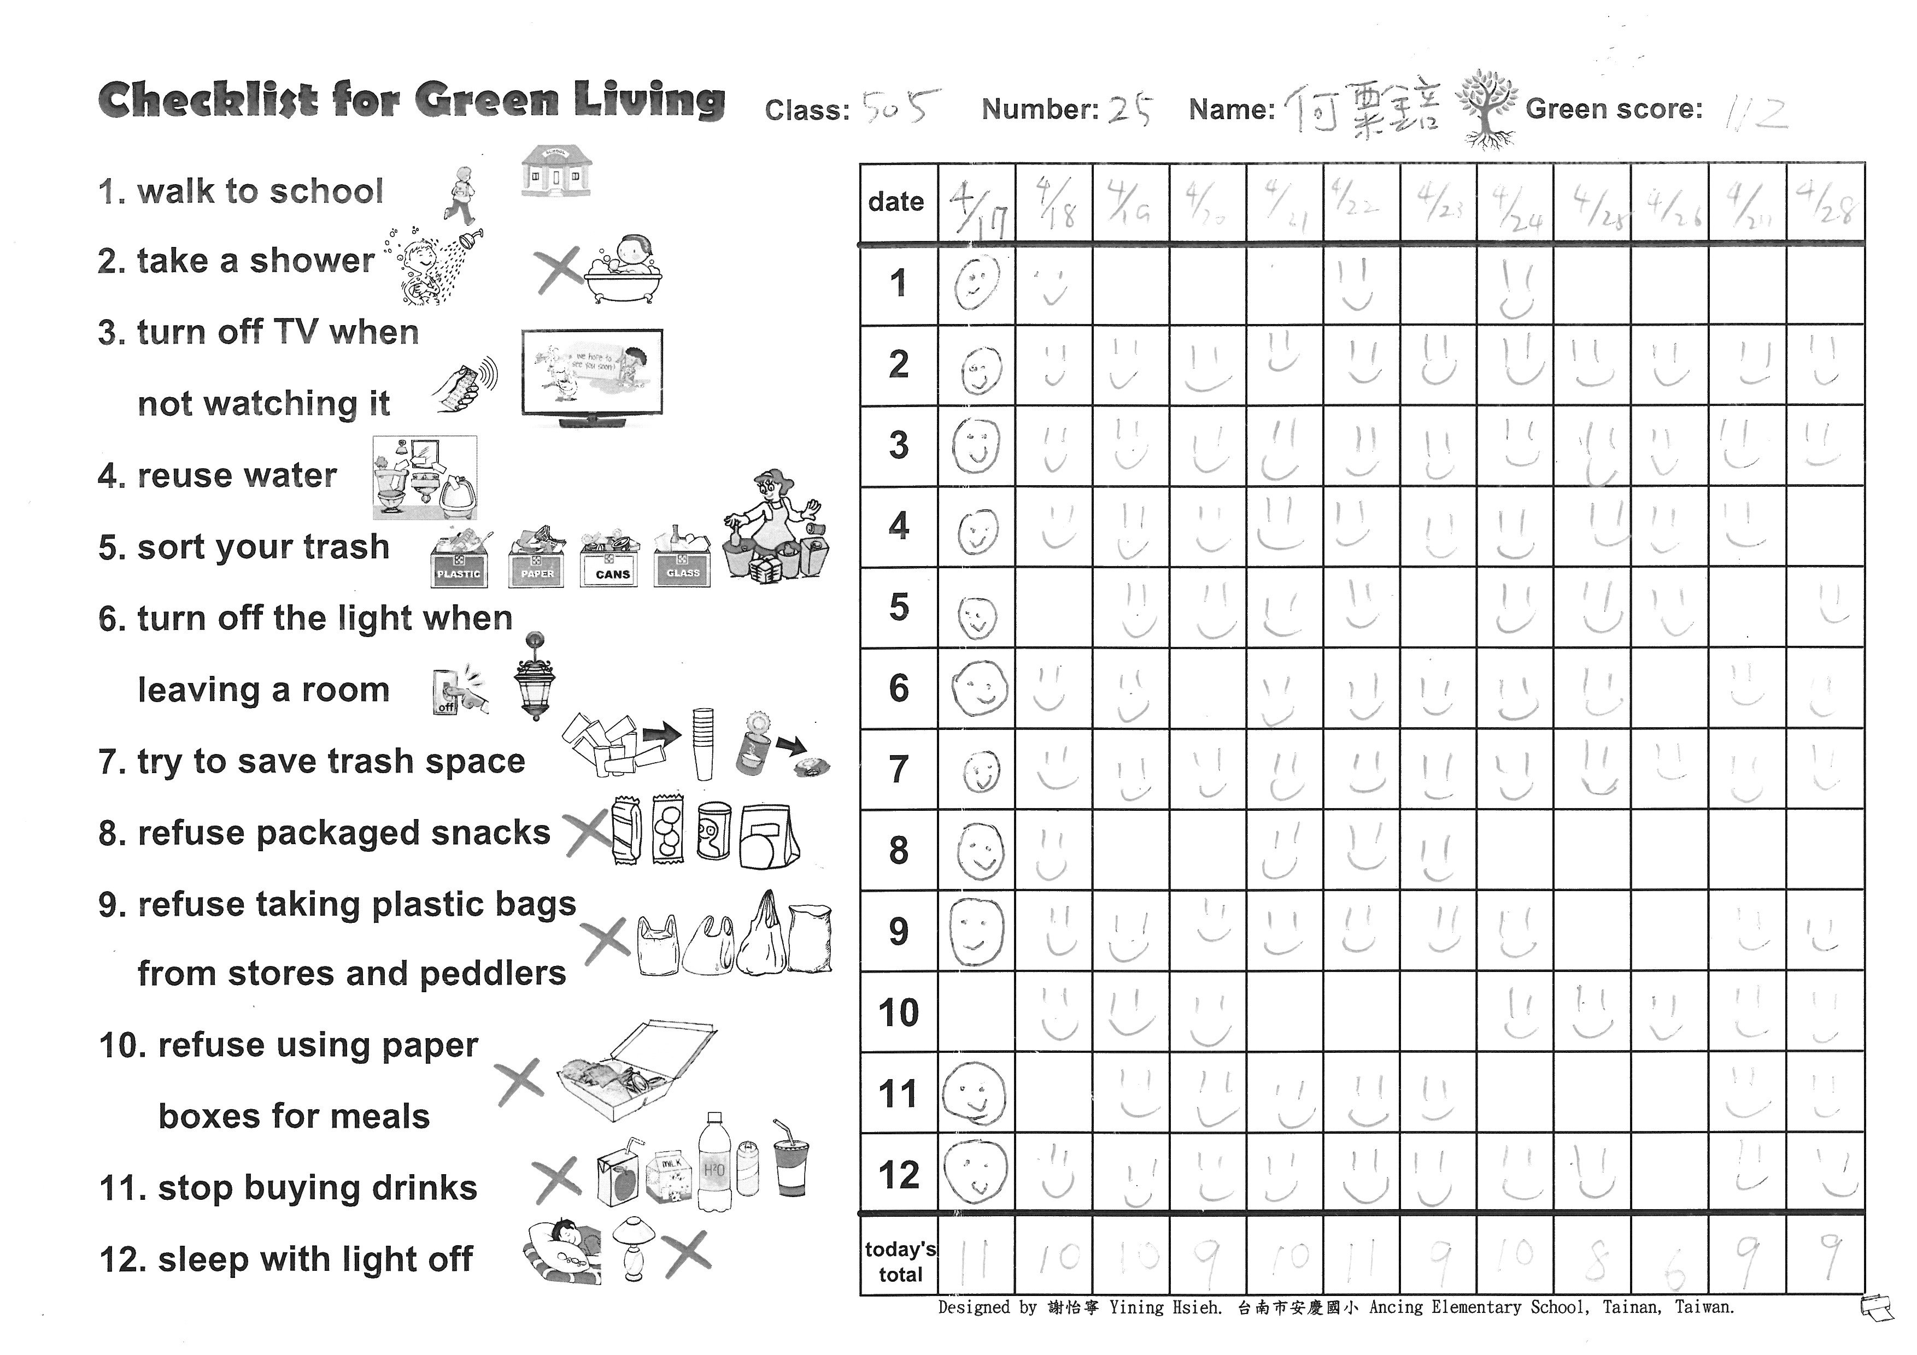

第四次社群活動內容
時間 | 107.03.28. |  | 地點
活動主題 | 英語老師報告文本分析工具試用與改良的過程。
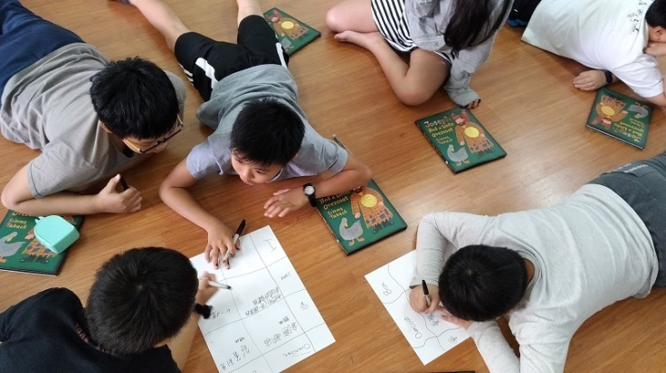 |  |  | 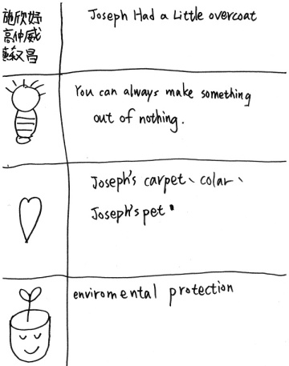  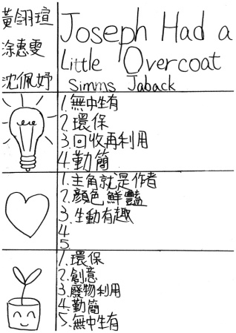
第五次社群活動內容
時間 |  | 107.04.24. |  | 地點 |  | 圖書館
活動主題 |  | 環境教育融入英語教學公開授課與議課(海佃國中英語教師來訪)
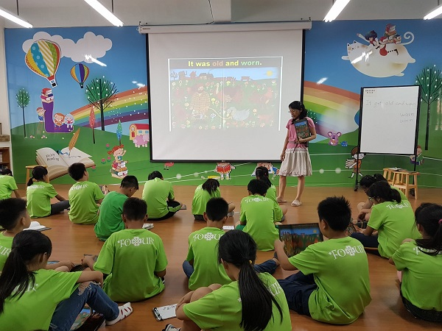 |  |  | 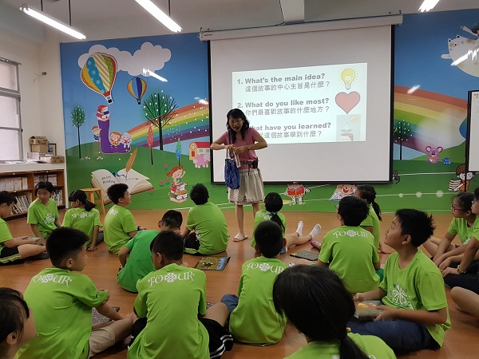
第六次社群活動內容
時間 | 107.06.06. |  | 地點 |  | 城西焚化爐
活動主題 | 城西焚化爐參訪
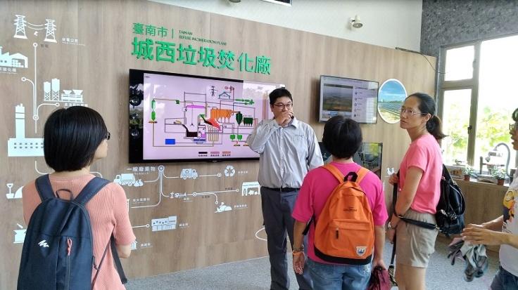 |  |  | 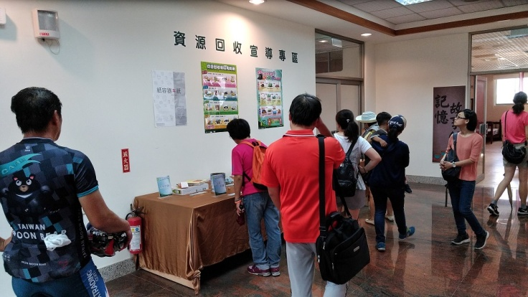
＊可自行增加次數及表格

